ÖĞRENCİNİN: 2010/2011 ………. İÖO FEN VE TEKNOLOJİ 1.DÖNEM 2.YAZILI
Adı ve Soyadı: .....................................................
Sınıfı/Şubesi : 6/ No: ........... PUAN : ..............

Aşağıdaki doğru-yanlış sorularının başına doğru olanlara D,yanlış olanlara Y harfi koyunuz.

A
20Puan

……1) Sperm hareketli ve küçük ,yumurta büyük ve hareketsizdir.
……2) Dinamometre ile kütle ölçülür
……3) Fareler doğurarak ürerler.
……4) Kütle birimi Newton’dur.
……5) Tohum çimlenirken güneş ışığına gereksinim duymaz.
……6) Döllenmiş yumurtaya embriyo denir.
……7) Hücrenin yönetim merkezi çekirdektir.
……8)Bir cisme etki eden net kuvvet sıfırsa cisim
dengelenmemiş kuvvetlerin etkisindedir.
……9)Döllenme yumurta kanalında gerçekleşir
…..10)Sürat,alınan yol ile zamanın çarpımıdır.

Aşağıda verilen cümlelerdeki boşlukları uygun kelimeler ile doldurunuz.
B
20Puan

- Kuvvetin birimi …………………dur.
- Birim zamanda alınan yola …………………….denir.
- Kuvvetin büyüklüğü ……………………...ile ölçülür.
- Bir cisme etki eden birden fazla kuvvetin yaptığı etkiyi tek başına yapabilen kuvvete…………………..………denir.
- Dokular birleşerek …………………….. oluşturur.
- Hücre zarı ile çekirdek arasında ……………......bulunur.
- Balıklarda ………... döllenme görülür.
- Çiçekte erkek üreme hücresine ……………….. denir.
- İnsanlara 21-65 yaş arasındaki döneme ………………….. dönemi denir.
- Bitkilerde fotosentezi sağlayan organel ……………..……dir.

Aşağıdaki soruların cevaplarını verilen bilgilere göre altlarındaki uygun yerlere yazınız.

C
40Puan

1-Aşağıda verilen olaylarda hangilerinin dengelenmiş hangilerinin dengelenmemiş kuvvetler etkisi altında olduğunu yazın.(10P)
a) Yukarıya doğru süratlenen balon:…………………………..
b) Dalga sayesinde süratlenen sörfçü:…………………………
c) Sabit süratle bayrağımızın göndere çekilmesi:………………
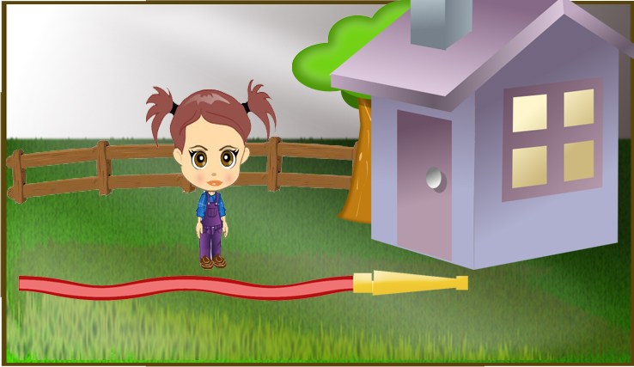
d) Duvarda asılı duran tablo:………………………………………
e) Fren yapan araba:………………………………………………

2- Aşağıda verilen olayların hızlanan mı, yavaşlayan mı yoksa sabit süratli mi olduğunu yazın.(10P)
a) Kaydıraktan kayan çocuklar:………………………………
b) Hareket halindeyken eşit kuvvetlerle zıt yönlere çekilen bisiklet:……………………………………….
c) Durmaya çalışan tren:……………………………………….
d) Düz yolda süratini değiştirmeyen araba:………………….
e) Ağaçtan düşen elma:………………………………………..
3-Bir hareketliye ait Yol – Zaman tablosu aşağıdaki gibidir. Buna göre:
Yol (m) | 0 | 10 | 20 | 30 | 40
Zaman (s) | 0 | 2 | 4 | 6 | 8

a)Yol – Zaman grafiğini çiziniz. (5 Puan)
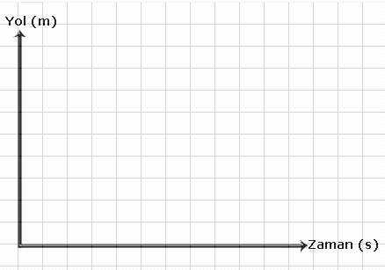

b)Sürat – Zaman grafiğini çiziniz. (5 Puan)
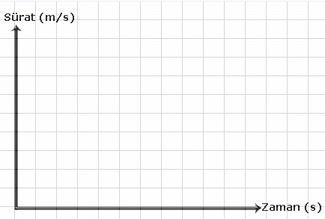

4-Bir halat çekme oyununda 6/X sınıfından 80N, 70N ve 55N’luk kuvvet uygulayan üç öğrenci, 6/Y sınıfından 50N, 40N ve 90N’luk kuvvet uygulayan üç öğrenci yarışmaktadır.
Buna göre:
a)Oyunu hangi sınıfın kazanacağını hesaplayarak bulunuz.(5P)
b)Oyunun berabere bitmesi için hangi sınıf öğrencilerine kaç N’luk kuvvet uygulayan öğrenci katılmalıdır?(5P)

Aşağıdaki çoktan seçmeli soruları üzerinde işaretleyerek yanıtlayınız. Her soru 2 puandır.

D
20Puan

1-) . Bu besim eserim proje yarışmasına katılacak olan Merve hazırlayacağı proje için bahçe hortumunun uzunluğunu ölçüyor. Daha sonra musluğu açarak suyun çiçeğe ulaşma süresini kronometre ile ölçüyor.
Merve aşağıdakilerden hangisini bulmayı amaçlamaktadır?

A) Suyun ulaşma süresini B) Suyun süratini
C) Kronometrenin doğruluğunu D) Suyun aldığı yolu

2-) Bir otobüs Yozgat-Ankara arasındaki yaklaşık 240 km lik yolu 3 saatte alıyor.
Buna göre, arabanın sürati kaç km/h’dir?
A)50 B)70 C)80 D)90

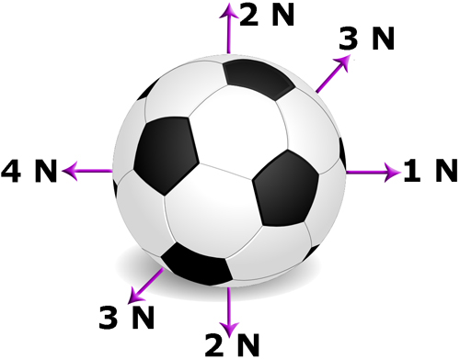
3)
Şekildeki futbol topuna gösterilen yönlerde ve büyüklükte altı kuvvet etki etmektedir.
Net kuvvetin yönü ve büyüklüğü hakkında aşağıdakilerden hangisi doğrudur?

A) 3 N büyüklüğünde 1 N ile aynı yönde
B) 5 N büyüklüğünde 4 N ile aynı yönde
C) 5 N büyüklüğünde 1 N ile aynı yönde
D) 3 N büyüklüğünde 4 N ile aynı yönde

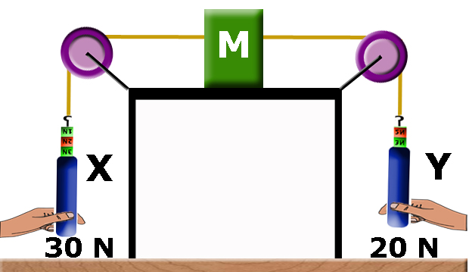
4)
.

Yandaki düzenekte X ve Y dinamometrelerinde 30 N ve 20 N değerleri okunmaktadır.
I. M cismine etki eden bileşke kuvvet 10 N’dur.
II. M cismi sola doğru hızlanmaktadır.
III. M cisminin dengelenmiş kuvvetler etkisinde olabilmesi için, cisme sola doğru 10 N’luk kuvvet uygulanmalıdır
(Sürtünmeler önemsizdir.)
Buna göre yukarıdakilerden hangileri doğrudur?

A) Yalnız I B) Yalnız II C) I ve II D) I ve III

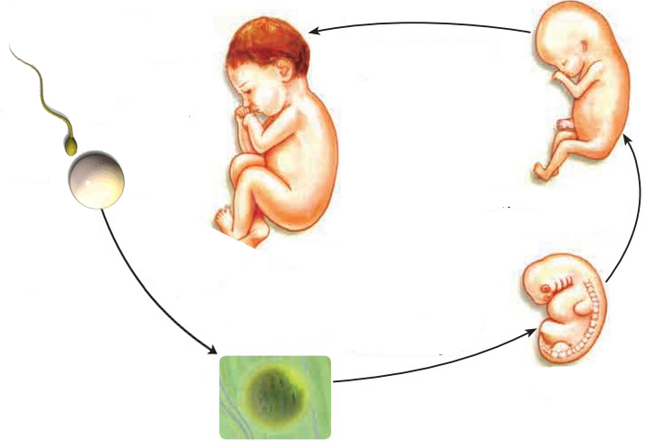
5. Elif öğretmen fen ve teknoloji dersinde yandaki resmi tahtaya asıyor. Büyüme ve gelişme basamaklarının isimlerini sırasıyla söylüyor.

Elif öğretmenin yapmış olduğu sıralama aşağıdakilerden hangisidir?

- Yumurta- Zigot- Sperm- Embriyo- Yumurta- Bebek
- Yumurta+ Sperm- Zigot- Embriyo- Fetüs-Bebek
- Sperm+ Yumurta- Zigot- Fetüs- Embriyo- Bebek
- Zigot- Fetüs- Embriyo- Bebek- Sperm- Yumurta

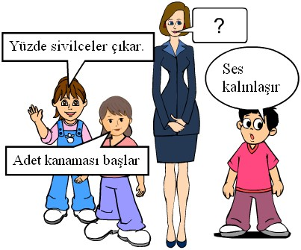

6.

Öğrencilerin verdiği yanıtlara göre Hülya öğretmenin derste sorduğu soru aşağıdakilerden hangisi olabilir?
A) Ergenlik döneminde kızlarda meydana gelen bedensel değişiklikler nelerdir?
B) Ergenlik döneminde erkeklerde meydana gelen bedensel değişiklikler nelerdir?
C) Ergenlik döneminde meydana gelen bedensel değişiklikler nelerdir?
D) Ergenlik döneminde meydana gelen ruhsal değişiklikler nelerdir?

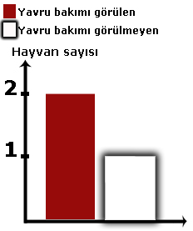

NOT:Sınav süresi 40 dakikadır.Başarılar…
7. Rümeysa çiftliklerindeki hayvan türleri ile ilgili yandaki grafiği hazırlıyor. Buna göre Rümeysa'ların çiftliğinde yaşayan hayvanlar aşağıdakilerden hangisindeki gibi olabilir?
- Yılan, inek, kelebek
- İnek, koyun, balık
- Balık, kaplumbağa, köpek
D) At, arı, kurbağa

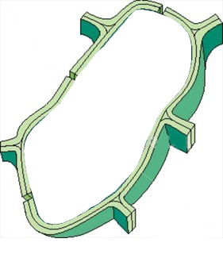
8. Erdal Fen ve teknoloji dersi performans ödevi için hazırlayacağı hücre modelinin önce şeklini hazırlıyor. Tablodaki organel resimlerini kesip hücrenin içine yerleştiriyor.
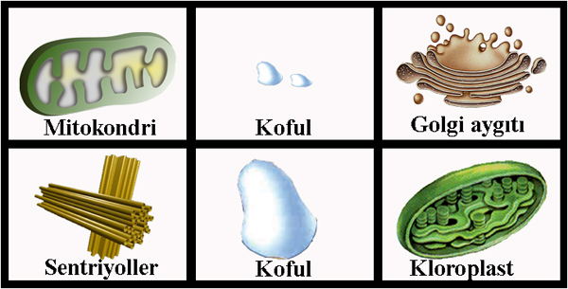

Buna göre Erdal’ın modeli için kullanmadığı organeller aşağıdakilerden hangisinde doğru verilmiştir?
A) Sentriyoller-kloroplast B) Mitokondri - golgi aygıtı
C) Kloroplast- büyük koful D) Sentriyoller-küçük koful

9-)
D
K K
G
B

20N 60N

Şekildeki kuvvetlerin etkisindeki cisim hangi yönde kaç Newton’luk bir kuvvetle hareket eder? (Net kuvveti bulunuz)
Yönü Büyüklüğü (N)
A) Doğu 40
B) Doğu 80
C) Batı 40
D) Batı 80

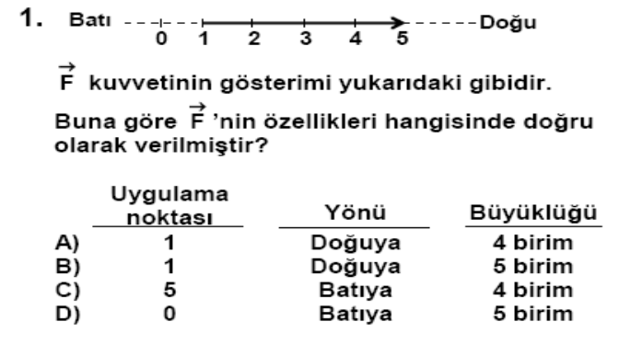
CEVAP ANAHTARI

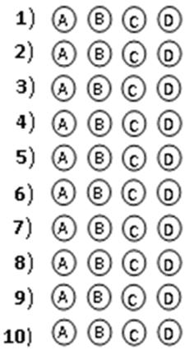 ……………………
FEN VE TEKNOLOJİ ÖĞRT.

